Пузла пројекат – документација

Садржај

Задатак 1

Имплементација 1

Алгоритам (MSE) 2

# Задатак

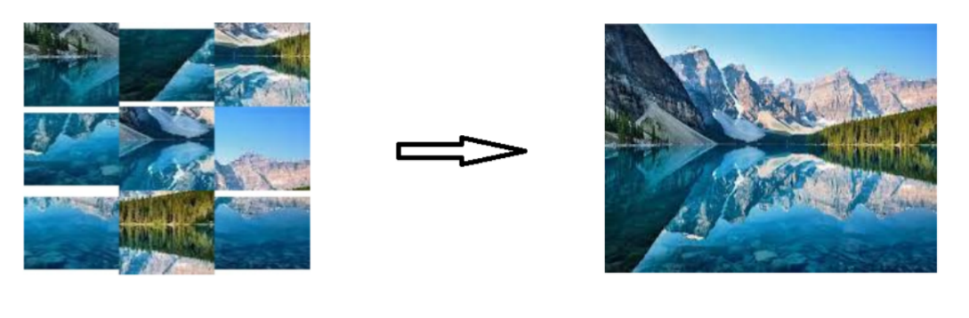Имплементирати паралелни алгоритам за креирање слике комбиновањем малих делова слике. Неопходно је имплементирате алгоритам за компарацију и спајање делова, није могуће користити постојећа готова решења. Потребно је истражити који алгоритми постоје, изабрати један и имплементирати га. Уз програм је неопходно предати и документацију у pdf формату у којој је продискутована имплементација и одабрани алгоритам. Назив фајла за документацију треба да буде Пузла пројекат - документација. Фајл треба да се налази на git репозиторијуму.

# Имплементација

Имплементиран је програм који од малих делова рекреира оригиналну слика. Поред основног алгоритма за распоређивање и компарацију слика у имплементацију су додати селекциони мени за одабир слике и приказ прогреса слике.

Алгоритам за распоређивање слике полази од горњег левог ћошка слике и сече оригиналну слику величине малог делића. Затим се пореде исечак оригиналне слике и делића коришћењем алгоритма средње вредности квадрата грешке, и проналази делић који има најмању грешку. Након тога поставља делић на бланко слику, а на истој позицији као на оригиналу. Након што се попуни први ред слике прелази се на следећи док се не испуни слика.

Процес тражења минимума је паралелизован употребом Reyon библиотеке која олакшава имплементацију паралелизма у Rust програмском језику нудећи паралелне итераторе и функције. Тако да навођењем паралелног итератора смо добили поређење више слика у исто време, али како је алгоритам тражења минимума захтева резултат свих да би се наша минимум додата је и функција (reduce) која разрешава овај проблем. У њој се дефинише логика којом ће се из резултати нити доћи до минимума, односно уколико се нађу две слике бира се она слика која има мању грешку.

Паралелизација тражења минимума је донела значајна убрзања, поготово је осетно код слика са пуно делова.

# Алгоритам (MSE)

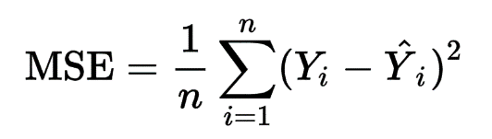Изабран је алгоритам за компарацију који тражи средњу вредност квадрата грешке (MSE – Mean Square Error) над свим пикселима слике. У статистици је опште позната формула:

која рачуна средњу вредност квадрата измерене и стварне вредности.

Тако је ова формула директно примењена у алгоритму за компарацију слика где пролази кроз све кореспондентне пикселе слика и рачуна суму разлике квадрата грешке и на крају дели са укупним бројем пиксела како би се добила средња вредност.

На овај алгоритам је такође примењен паралелизам тако што се једнак број редова расподељује између доступних нити процесора и тиме постиже бржа калкулација.